Учреждение образования

«БЕЛОРУССКИЙ ГОСУДАРСТВЕННЫЙ ТЕХНОЛОГИЧЕСКИЙ

УНИВЕРСИТЕТ»

«Защита информации и надёжность информационных систем»

Отчёт по лабораторной работе №1

ЭЛЕМЕНТЫ ТЕОРИИ ИНФОРМАЦИИ. ПАРАМЕТРЫ И ХАРАКТЕРИСТИКИ ДИСКРЕТНЫХ ИНФОРМАЦИОННЫХ СИСТЕМ

Выполнил: Лешук Д. И.

ФИТ 3 курс 7 группа

Преподаватель: Николайчук А.Н

Минск 2024

**Цель:** приобретение практических навыков расчета и анализа параметров и информативных характеристик дискретных ИС.

**Практическое задание:**

Создать приложение для расчета и анализа параметров и информативных характеристик дискретных ИС, с помощью которого:

а) рассчитать энтропию указанных преподавателем алфавитов:

один – на латинице, другой – на кириллице (по формуле энтропии перейти от частоты появления каждого символа алфавита к соответствующей вероятности); в качестве входного может быть принят произвольный электронный текстовый документ на основе соответствующего алфавита; частоты появления символов алфавитов оформить в виде гистограмм (можно воспользоваться приложением MS Excel);

б) для входных документов, представленных в бинарных кодах, определить энтропию бинарного алфавита;

в) используя значения энтропии алфавитов, полученных в пунктах (а) и (б), подсчитать количество информации в сообщении, состоящем из собственных фамилии, имени и отчества (на основе исходного алфавита – (а) и в кодах ASCII – (б)); объяснить полученный результат;

г) выполнить задание пункта (в) при условии, что вероятность ошибочной передачи единичного бита сообщения составляет: 0,1; 0,5; 1,0.

**Выполнение работы:**

В качестве языка программирования для выполнения данной лабораторной работы был выбран Java, с его помощью мы легко сможем разработать необходимые нам объекты и использовать их в будущем. Для начала напишем функцию, которая подсчитывает частоту (вероятность) появления каждого символа, а также энтропию по данной в теоретической части формуле – рисунок 1. В качестве аргументов у нас выступают: непосредственно нужный нам текст, массив символов – алфавит. Далее мы подсчитываем количество символов в тексте (с ним можно ознакомиться в файлах проекта), вычисляем вероятность встречи этого символа на случайной позиции и вычисляем энтропию по данной нам формуле.

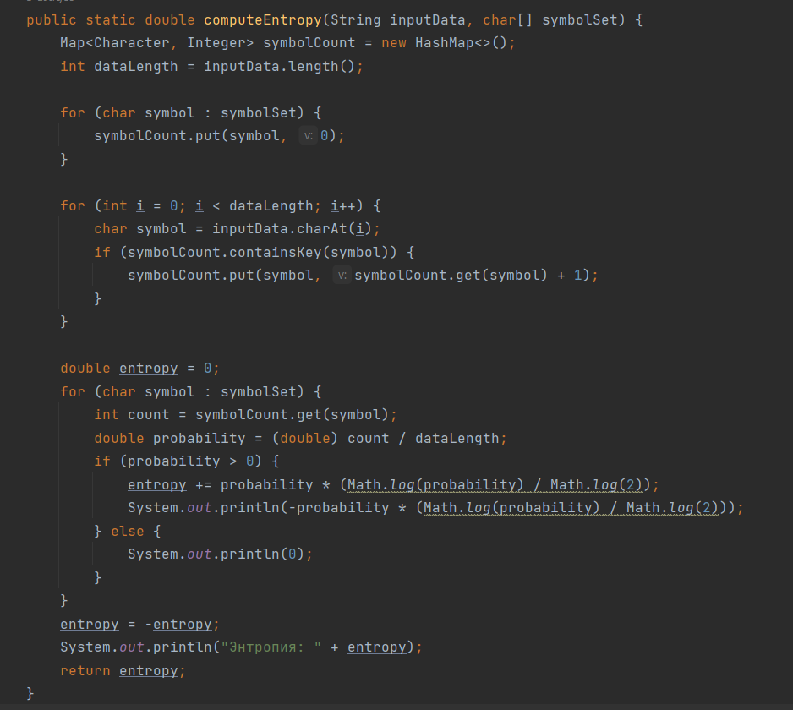

Рисунок 1 – Функция вычисления энтропии

В качестве алфавитов были выбраны польский и белорусский – рисунок 2.

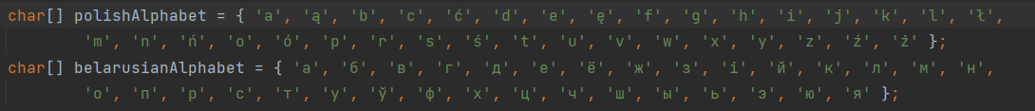

Рисунок 2 – Алфавиты

В Excel составим гистограммы частот появления символов в исходных текстах – рисунок 3.

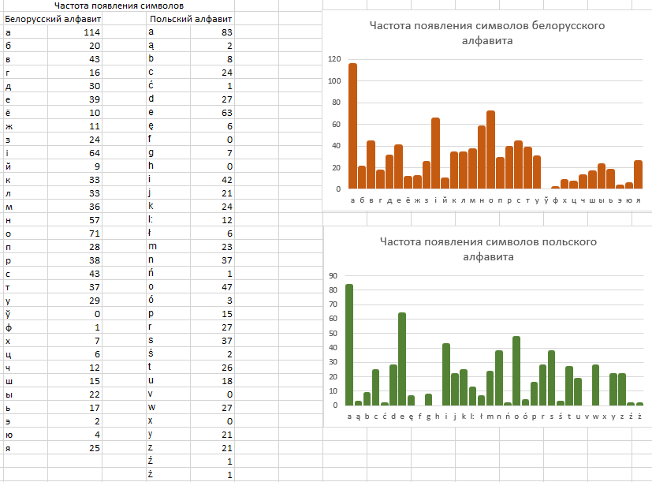

Рисунок 3 – Гистограммы и исходные данные

В итоге, энтропия польского алфавита составила 3.9688259770254564, а белорусского – 4.049712047217344.

Перейдём к заданию с бинарным алфавитом – включающим в себя только элементы «0» и «1». Для удобства не будем выполнять конвертацию символьной строки в двоичную на сторонних ресурсах, а напишем свою функцию – рисунок 4.

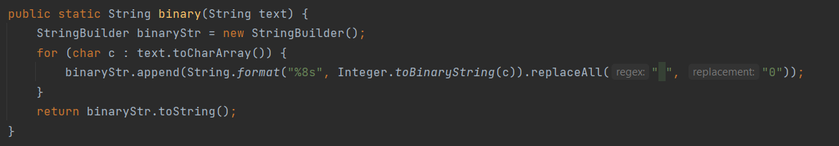

Рисунок 4 – Функция преобразования строки в бинарное представление

В итоге, получаем вот такой результат для задания б) на основании исходных текстов в бинарном представлении.

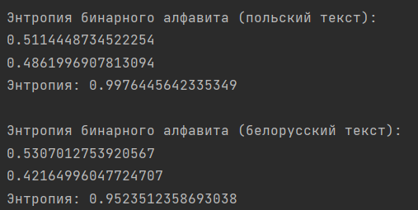

Рисунок 5 – Результат выполнения второго задания

Для задания в) необходимо определить сообщение, содержащее ФИО – «Leshuk Dmitry Ihorevich». Далее определим функции, которые будут выполнять функциональность, необходимую в этом и последующем задании – рисунок 6.

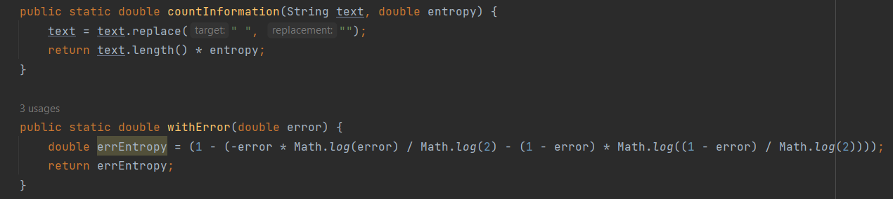

Рисунок 6 – Методы подсчёта информации и энтропии с ошибками

Результатом выполнения следующего задания будут следующие значения – рисунок 7.

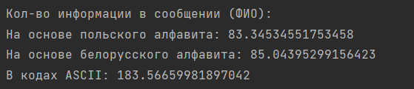

Рисунок 7 – Результат выполнения третьего задания

Далее вычислим необходимые нам константы – энтропия при коэффициенте ошибок 0.1, 0.5, 1.0. Далее будем передавать это значение в наш метод countInformation. Также стоит заметить, что для коэффициента ошибок мы возьмём приближенное к единице значение (0.99999), чтобы мы могли без проблем вычислить от него логарифм по основанию 2. Результат выполнения последнего задания отображён на рисунке 8.

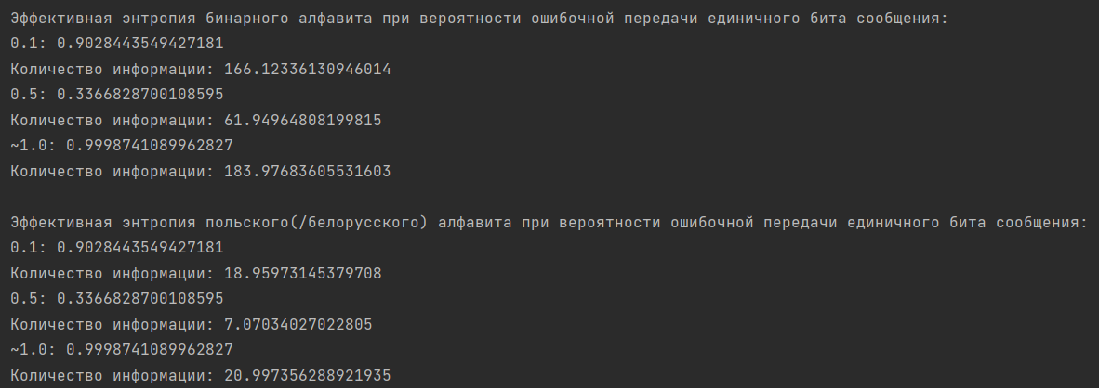

Рисунок 8 – Результат выполнения задания 4.

**Вывод:** В результате лабораторной работы были закреплены теоретические знания по основам теории информации, разработано приложение, реализующее расчет энтропии для языка на основе кириллицы, латиницы и бинарного, а также выполнены расчеты энтропии при условии ошибочной передачи единичного бита сообщения равного 0,1; 0,5; 1.0.